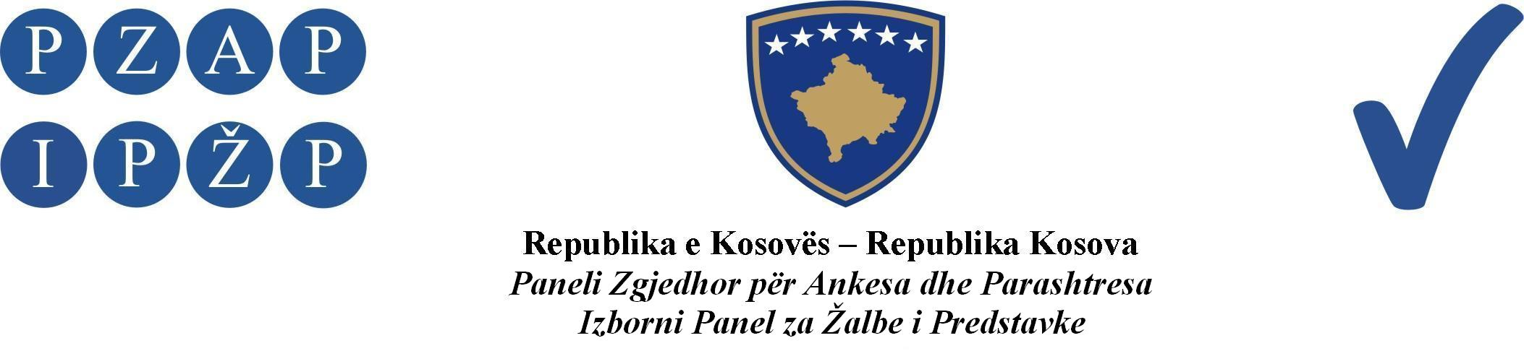

**Abr. 556/2013**

Izborni Panel za Žalbe i Predstavke (IPŽP) je, na panelu u sastavu od sudija: Hasan Shala, predsedavajući, Ferit Osmani i Rafet Haxhaj, članovi, odlučujući u vezi sa žalbom Srpske Narodne Partije Kosova (SNPK), ogranak u Ranilugu, podnetom protiv Artona Dudove predsednika BO-a i protiv člana Ivana Denčića, u Ranilugu, zbog nepravilnosti tokom izbornog procesa na Lokalnim Izborima, na sednici panela održanoj datuma 07.11.2013, doneo ovu:

**ODLUKU**

**Odbija se** kao neosnovana žalba političkog subjekta Srpska Narodna Partija Kosova (SNPK), ogranak u Ranilugu.

**Obrazloženje**

Datuma 03.11.2013, Srpska Narodna Partija Kosova (SNPK), ogranak u Ranilugu, podnela je jednu žalbu u IPŽP, u kojoj se tvrdi da je BO, tačnije Arton Dubova dozvolio glasanje koje je u suprotnosti sa izbornim pravilima CIK-a, tako što je dozvolio da jedna osoba glasa nekoliko puta, upotrebljavajući identifikacione dokumente izdate i u Republici Kosova i u Republici Srbije. Takođe su članovi BO-a na biračkim mestima br. 3501D/01D, 3501D/02D i 3501D/03D poništili 318 glasova koristeći se različitim mahinacijama, zabranjujući članu BO-a ispred SNPK-a, Zoranu Nikoliću, da uđe na biračko mesto 3501D dok je koristio pauzu za hitne i fiziološke potrebe.

Primedbe predsedniku BO-a, Artonu Dobovi od strane njihovog predstavnika u vezi sa nepravilnostima su ignorisane, posebno u vezi sa biračkim mestom 3501D/03D za koje je bio ovlašćen Ivan Denčić, gde su se u glasačkoj kutiji našlo 318 nevažećih glasova. Oni smatraju da su njihovi birači ispravno glasali, a to su: Stojanović Dobrivoje, Stojanović Stojan, Stamenković Goran, Stamenković Živorad, Stamenković Dragan.

Takođe, Petković Lela tvrdi da je za nju, koja se nalazi na listi kandidata ispred SLS-a za delegata opštine Ranilug, glasalo preko 20 birača, gde prilikom prebrojavanja glasova nije bilo niti jednog glasačkog listića na njeno ime.

Žalilac je pružio nekoliko imena mogućih svedoka: Stojanović Mirjana, Stojanović Zorko, Aksić Jasmina.

IPŽP je 07.11.2013 dobio zahtevani odgovor od CIK-a u određenom roku, u kojem je CIK dala objašnjenje u vezi sa tvrdnjama o duplom glasanju i o poništavanju glasačkih listića gde se naglašava da se izborni materijal procesira na osnovu unutrašnjih procedura Centra za Prebrojavanje i Rezultate (CPR), i da se do završetka ovog procesa ne može utvrditi tačnost žalbenih tvrdnji.

IPŽP je nakon razmatranja žalbe našao da je:

**Žalba neosnovana.**

Članom 118.4 ZOI-a predviđa se: *“Mogu se uložiti žalbe na odluke IPŽP, kao i što IPŽP može ponovo razmotriti bilo koju od svojih odluka nakon predstavljanja novih činjenica od zainteresovane strane”*.

IPŽP je našao da žalbene tvrdnje nisu održive jer ne postoji dovoljno dokaza da su komisioneri gore pomenutih biračkih mesta počinili navodne povrede izbornih pravila sve dok CIK, odnosno CPR i dalje procesira proces prebrojavanja i kao i konačne rezultate, pa je prema tome, na osnovu člana 118.1 ZOI-a odlučeno kao u dispozitivu ove odluke.

**Izborni Panel za Žalbe i Predstavke**

Abr. 556/2013 datuma 07.11.2013

**Predsedavajući Panela**

**Hasan Shala**

**___________________**

***Pravni Savet:***

IPŽP neće primiti zahteve za ponovno podnošenje žalbe, pošto će se njegove odluke smatrati konačnim. Prema tome, kako je predviđeno Članom 118.4 ZOI-a, *žalba Vrhovnom Sudu Kosova može se podneti u roku od dvadeset i četiri (24) časa od trenutka preuzimanja odluke od strane IPŽP-a, ukoliko slučaj dotiče jedno od osnovnih prava.*